**Семена**

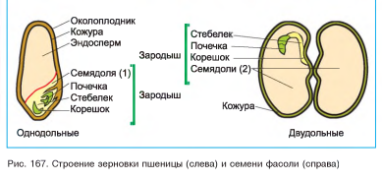

Одни растения запасают питательные вещества **в эндосперме** (пшеница, рожь, ячмень, мак, липа, перец сладкий, сирень и др.). У других растений питательные вещества эндосперма во время созревания семян расходуются на рост зародыша. Запасные питательные вещества в семенах таких растений откладываются **в мясистых семядолях** (бобы, горох, огурец, тыква, фасоль и др.).

Семена большей части видов растений начинают прорастать после периода покоя при наличии тепла, воздуха и воды.

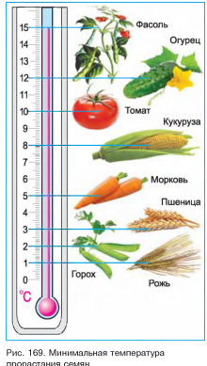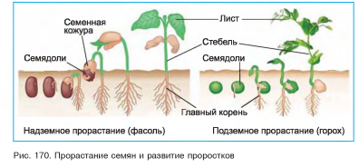

Подземное прорастание характерно для семян

гороха, дуба, лещины, пшеницы, ржи, ячменя

Молодое растение, развивающееся из семени, называется **проростком**.